Datum: 21. 1. 2021
Razred: 9.a
Predmet: ZGO
Pripomočki: zvezek, delovni zvezek (57-64)

Povezava ZOOM za tiste, ki ste vprašani: Jernej in še kdo? (vidimo se ob 13h).
https://arnes-si.zoom.us/j/95401965639?pwd=dmppTERrSVN3YUttb1NtWHIyUE5pdz09

Meeting ID: 954 0196 5639
Passcode: 030003

Pozdravljeni!
Danes si boste zapisali najprej nekaj o začetku HLADNE VOJNE!
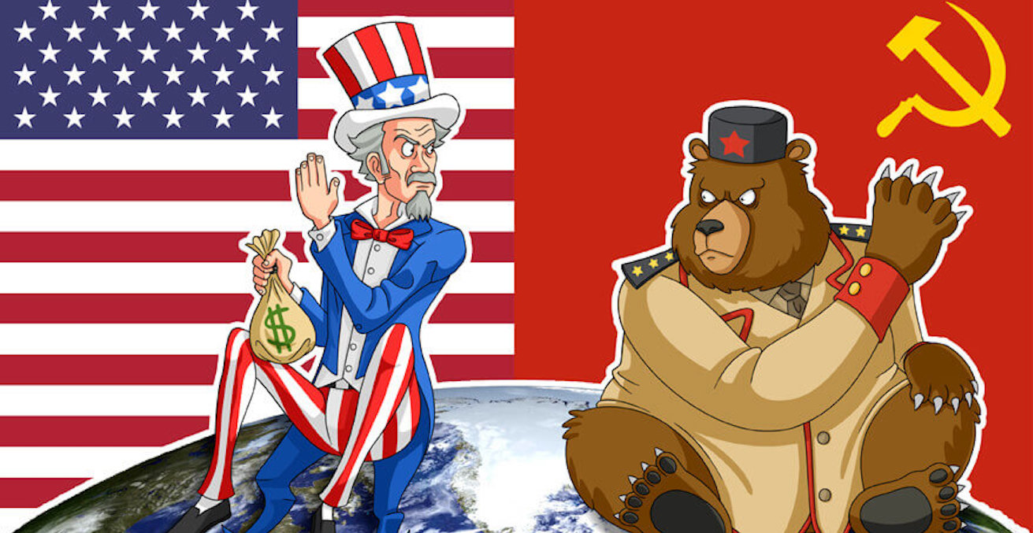
Najprej zapišite OGROMEN NOVI NASLOV:
UREDITEV SVETA PO 2. SVETOVNI VOJNI
Nato sledi malce manjši, a še vedno velik naslov
HLADNA VOJNA
Definicija HLADNE VOJNE
S pojmom hladna vojna označujemo delitev sveta po končani 2. svetovni vojni, ko se je svet razdelil na zahodni in vzhodni blok zaradi ideoloških razlik med zaveznicami med vojno.
- VZHODNI BLOK
Spadal je pod nadzor Sovjetske zveze, razvijal se je po načelih komunizma, oblast v tem delu sveta so prevzele komunistične stranke.
- ZAHODNI BLOK
Bil je pod vplivom ZDA in se je razvijal po načelih demokracije.
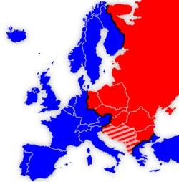
(vzhodni blok, zahodni blok)
- NAPETOSTI MED BLOKOMA
Na mejnem področju med blokoma so se pojavljale napetosti. Obe državi se nista nikoli spopadli, sta se pa neprestano oboroževali in grozili z jedrskim orožjem in spopadom.. V času hladne se je močno razširilo vohunjenje, saj sta državi le na ta način prihajali do informacij.
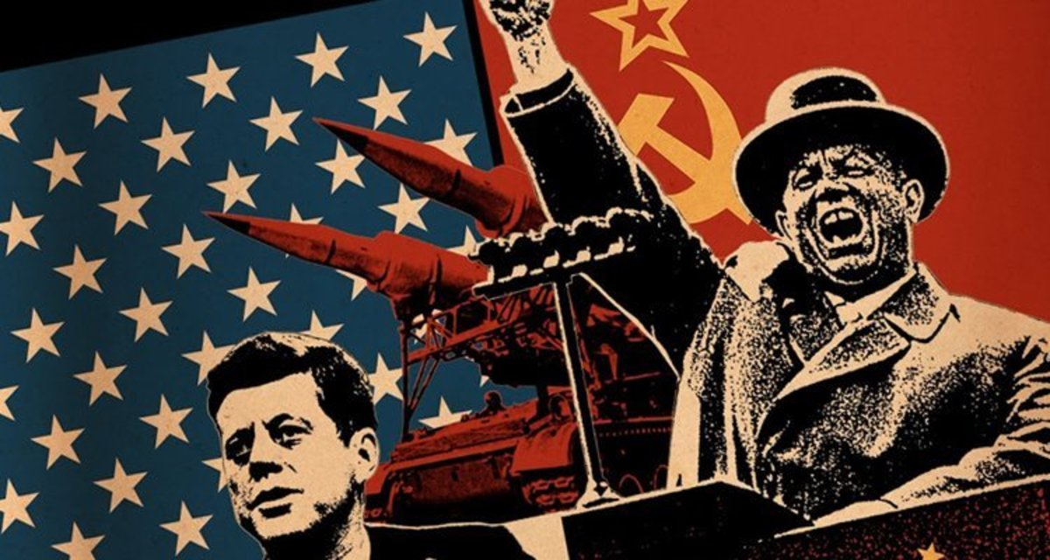
- ŽELEZNA ZAVESA
Pojem železna zavesa označuje simbolno delitev sveta na dva dela. Gre pa za mejo, ki je delila oba bloka in je geografsko potekala od Severnega morja do Tržaškega zaliva. Meja je bila označena z bodečo žico, nadzorovanimi prehodi in oboroženo vojsko. Meja je bila simbolno najmočnejša v mestu Berlin, kjer so jo utrdili v obliki Berlinskega zidu.
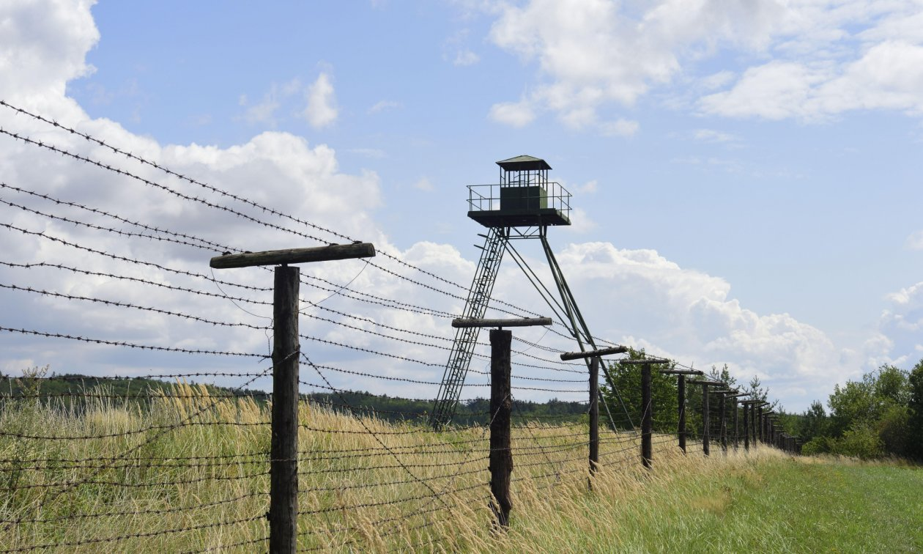
- NOVA ZAVEZNIŠTVA
Oba bloka sta se povezovala na gospodarskem in vojaškem področju (zahodni blok – Trumanova doktrina, Marshallov načrt, NATO pakt; vzhodni blok – SEV, Informbiro, Varšavski sporazum). S temi oblikami pomoči sta državi krepili svoj nadzor nad posameznimi deli v Evropi in v svetu.
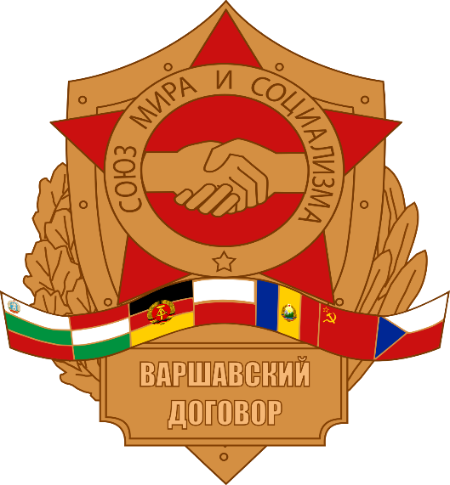
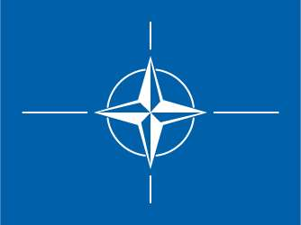

Vidimo se jutri na ZOOM-u.

Učitelj Ivan

